实验一 熟悉Java开发环境
一、实验目的
了解JDK的安装和使用，练习在DOS环境下Java application和Java applet的编译和运行。
二、实验要求
  - 本实验属于验证型实验；
  - 上机验证给出的程序，并回答实验过程中的问题；
  - 完成实验报告。
三、实验内容与过程
- 下载并安装JDK，假设当前操作平台是windows。
  - 在网页http://java.sun.com/javase/downloads/index.js，进入链接“Get the JDK download”，找到 Windows Platform，下载“jdk-1_5_0_09-windows-i586-p.exe”软件包。
  - 直接执行下载的.exe文件，按照提示进行安装，设置安装路径为c:\jdk1.5。

2、设置JDK环境变量
JDK中的工具都是命令行工具，需要从命令行即MS－DOS 提示符下运行它们。要想不需输入路径就可使用javac.exe,java.exe这些命令，必须进行环境变量PATH的设置；同时设置CLASSPATH，让Java执行环境能找到指定的.class文件。
１）Windows2K/XP下PATH和CLASSPATH的设置
步骤如下：
      - 右击 “我的电脑”，在弹出的快捷采单中选择“属性”，然后依次单击：高级 -> 环境变量-> 新建(系统变量栏)；在变量名中输入：JAVA_HOME，变量值中输入：c:\jdk1.5;然后单击“确定”
      - 再单击“新建”，在变量名中输入：CLASSPATH，变量值中输入：
.;%JAVA_HOME%\lib\rt.jar;%JAVA_HOME%\lib\tools.jar;%JAVA_HOME%\jre;
然后单击“确定”。
(3)编辑变量名PATH，在变量值中加入：%JAVA_HOME%\bin; 然后单击“确定”。
配置完毕，不用重新启动计算机，环境变量设置即刻有效。

2) WIN98环境下PATH和CLASSPATH的设置
需要修改系统根目录下的autoexec.bat文件。使用记事本或任何文本编辑器打开autuexec.bat，在该文件的最后增加如下两行：
SET PATH=%PATH%;c:\jdk1.5\bin
SET CLASSPATH=.;c:\jdk1.5\lib
重新启动计算机后，设置有效。

3、编写、编译与运行Java程序
import java.io.*;
public class MyFirstJava{
public static void main(String args[]){
System.out.println(“Hello, Java World!”);}
}
步骤：
  - 用编辑工具编写MyFirstJava.java；
  - 在DOS提示符下键入:javac MyFirstJava.java编译源程序；
  - 在DOS提示符下键入:java MyFirstJava 运行源程序。
问题：
        - 如果将3中，import java.io.*；去掉，会产生什么编译错误？
        - 如果将3中，public class MyFirstJava；语句的 public去掉，可以吗？
        - 如果将public static void main(String args[]) 语句中的static去掉，编译能通过吗？

  - 编写、编译与运行Java小程序
import java.awt.Graphics;
import java.applet.Applet;
public class MyFirstApplet extends Applet{
public void paint(Graphics g) {
g.drawString(“Hello, Java Applet World!”, 20, 40); }
}
步骤：
          - 编辑工具编写MyFirstJava.java；
- 在DOS提示符下键入:javac MyFirstApplet.java编译源程序；
- 用编辑工具编写firstapplet.html
<HTML>

<HEAD>
<TITLE>java2</TITLE>
</HEAD>
<BODY>
<applet code="MyFirstApplet.class" width=800 height=400 >
</applet>
</BODY>

</HTML>
- 在DOS提示符下键入：appletviewer firstapplet.html 浏览程序运行结果。
问题：
4）如果将4中，public class MyFirstApplet extends Applet 语句的extends Applet 去掉，编译会有什么错误？
5）修改语句g.drawString(“Hello, Java Applet World!”, 20, 40);中的20,40为60,80看看结果有何变化，理解drawString()的意义。
四、实验小结
  - 理解实验结果，回答实验内容中的问题；
  - 通过完成上述实验内容，你对Java开发环境的掌握程度如何？是否能独立编写简单的Java application 与Java applet？
  - 对上述实验内容进行小结，完成实验报告。
五、思考与练习
    - 编写Java程序，在屏幕上询问“How are you?”，回答“I’m fine.Thank you!”。
编写Java 小程序，参考上述Java applet例程，在屏幕中央输出两行语句“Hello,China！”和“Hello,Asia!”。
实验二 Java基本数据类型和表达式

一、实验目的
掌握Java关键字和标识符定义，熟练简单数据类型的定义和引用，理解基本数据类型变量的赋值、数据类型之间的转换，掌握各种运算符和表达式的使用及运算符的优先级。
二、实验要求
1、本实验属于验证型和设计型实验。需要根据已给的源程序运行结果，并结合问题进行新的设计；
2、对实验过程中提出的问题进行解答；
3、完成实验报告。
三、实验内容与过程
1、分析并运行下面的程序。
代码：
public class score {
final double a=8.5;
public static void main(String args[]){
int b=12,c=25;
double aver=(a+b+c)/3;
double d=(int) a*b*c;
System.out.println(“aver=”+(int) aver,”d=”+d);
}
}
问题：
    - 程序运行结果是什么？程序有何功能？
    - 程序中用到了哪些关键字、变量、运算符？

2、编写程序，打印出命令行参数和(假定它们都是数字)。例如：
java Adder 5 2 –6.5
代码：
public class Adder{
public static void main(String args[]){
int a=Integer.parseInt(args[0]);
int b=Integer.parseInt(args[1]);
double c=Double.parseDouble(args[2]);
double s=a+b+c;
System.out.println("s="+s);}
}
问题：
    - 如果输入java Adder 5.3 2 -6.5，程序如何修改？

3、编写程序，输出定义变量的系统默认值和最大值、最小值。
代码：
class defaultPrint{
char ch;
int i;
float fl;
String ss;
boolean bl;
void printDefault(){
System.out.println("字符型默认值="+ch);
System.out.println("整型默认值="+i+"\t整型的最大值"+Integer.MAX_VALUE+”\t整型的最小值”+ Integer.MIN_VALUE);
System.out.println("浮点型默认值="+fl+"\t浮点型的最大值"+Float.MAX_VALUE+”\t浮点型的最小值”+ Float.MIN_VALUE);
System.out.println("布尔型默认值="+bl);
System.out.println( “字符串型默认值=”+ss+”\t 默认值长度=”+ss.length()) ;
}
public class DefaultValue{
public static void main(String args[]){
defaultPrint dp=new defaultPrint();
dp.printDefault(); }
}
问题：
4）上述程序基础上，修改程序，输出数据类型byte 、long和double的默认值、最大值、最小值。
- 程序中转义字符\t分别换成\n、\\ 、\’’，观察程序运行结果。

4、分析并运行下面的程序
代码：
//import java.io.*;
class expressinOther{
public static void main(String args[]){
//expressionOther eo=new expressionOther();
final long l=33l;
int i=2;
char ch='a';
boolean bl;
float f=3.0f;
int x=5,y=6,z=7;
int ii=ch+i;
int n=(int)Math.sqrt(number);
double d=19%4-i++;
float f=(float)(l-x-i);
long m=l-(int)f/(x+y)*i%(int)d;
bl=m>=z;
boolean bbl=(x>=y)&&(y+z<=x)||!bl;
System.out.println ("a="+n+"\tx="+x+"\td="+d);
System.out.println ("f="+f+"\tii="+ii+"\tbl="+bl+”\tbbl=”+bbl);
System.out.println("x^y="+(x^y)+"\tx|y="+(x|y));}
}
问题：
6）final在数据对象定义中有何作用？如果将float f=3.0f;前面加上final，会有什么错误？
7）如果将程序中final long l=33l; float f=3.0f;后面的l 、f分别去掉，可以吗？
8）程序中有哪些类型转换语句？对于其中的强制类型转换，如果不用，如何修改程序仍然能够正确运行？
9）列出相关表达式的运算级别。
10）不运行程序，手工计算运行结果，再与上机测试结果验证。
四、实验小结
1、理解实验结果，回答实验内容中的问题；
2、通过完成上述实验内容，你对Java基本数据类型、类型转换、运算符和表达式的掌握程度如何？是否能够运行Java程序进行简单的算术运算和逻辑运算？
3、对上述实验内容进行小结，完成实验报告。
五、思考与练习
1、编写程序，完成以下功能。体会其中的赋值方式和类型转换。
1）a=10, b=5,c=4, p=2.8,q=3.5, 计算下面表达式的值：
p＋(double) a/q;
p+a/q;
(int)p+(int)q;
(int)p+q;
2）将a,b,c相加并赋值给一个已有初值0.0的浮点型变量s，输出s。
2、编写程序，从键盘接收三个正整数，分别输出这三个数的平方根及三个数的平方和。
  - 编写一个程序，输入一个秒数，并将其以时、分、秒的形式输出（提示：使用整除）。建立一组测试数据来测试该程序。
实验三 使用类和对象编程
一、实验目的
理解类的定义；理解实例变量与类变量的定义；掌握类的定义；熟悉类的简单应用
二、实验要求
  - 根据实验内容，调式运行程序，指出其运行结果。
  - 根据实验内容，修改有错误的程序。
  - 完成实验报告。
实验内容与过程
  - 上机运行下面的程序，看看其编译结果。
public class Excise6_2{
public static void main(String args[]){
final int value=100;
value=200;
System.out.println(“变量value的值为:”+value);
}
}
问题：
- 程序的编译结果是什么？为什么？
- Java中如何定义常量？
  - 阅读下面的程序回答问题。
public class Excise6_3{
int i;
public void Excise6_3(int i){
this.i=i;
System.out.println(“******构造方法******”);
}
public static void main(String arg[]){
Excise6_3 e=new Excise6_3();
}
}
问题：
- 改正程序中错误的地方，使其能正确执行？
- 什么是构造方法？如何定义构造方法？
- 构造方法的目的是什么？
- 请指出this的作用。
  - 阅读下面程序，回答问题，并上机运行。
class Circle{
float f1=3.14f;
static float f2=100;
void method1(){
System.out.println(“f1=”+f1);
}
static void method2(){
System.out.println(“f2=”+f2);
}
}
public class Excise6_4{
public static void main(String arg[]){
float f3;
Circle c1=new Circle();
f3=c1.f1+Circle.f2;
c1.method1();
Circle.method2();
}
}
问题：
  - 指出变量f1和f2的引用方法的不同。
  - 指出方法method1()和method2()的调用方法的不同。
  - 指出实例变量与类变量的区别？

  - 定义一个类实行银行账户的概念，包括的变量有“账号”和“存款余额”，包括的方法有“存款”、“取款”和“查询余额”。定义主类，创建账户类的对象，并完成相应的操作。
提示：实现上述要求的关键代码如下：
public int getLeftMoney(){
return leftMoney;
}
public void saveMoney(double money){
leftmoney +=money;
}
public void getMoney(double money){
if(money <= leftMoney) leftMoney -= money;
else System.out.println(“You can only get: ”+leftMoney);
}
…
BankAccount ba = new BankAccount(123456,1000);
ba.saveMoney(2000);
System.out.println(“After saving :”+ba.getLeftMoney());
ba.getMoney(2000);
System.out.println(“Afer getting :”+ba.getLeftMoney());
四、实验小结
1、理解实验结果，回答实验内容中的问题；
2、通过完成上述实验内容，你理解类在Java中的作用吗？掌握了定义一个类的技巧吗?理解类成员变量与成员变量的区别吗？了解构造方法的的定义与作用吗？
3、对上述实验内容进行小结，完成实验报告。
五、思考与练习
    - 设计一个简单类：Student。该类包含学生的姓名、性别和生日，以及这些属性的设置。
    - 编写一个Java Application程序，public类中包含一个计算正整数阶乘的方法，并在main()方法中调用。
    - 下面程序段是否有错，若有错请指出，并改正。
class MyClass{
int num=1;
static int getNum(){
return num;
}
}

实验四 控制结构——选择结构
一、实验目的
熟练掌握if语句，if …else语句，if嵌套语句，switch语句，break语句的运用
二、实验要求
  - 根据实验内容，修改程序中的错误，使程序正确执行。
  - 根据实验内容，将程序补充完整，使程序正确执行。
  - 编写一个Java源程序，并运行；
  - 完成实验报告。
三、实验内容与过程
1. 改错题
给定三个整数，按从小到大输出。请改正程序中的错误(星号下面的语句)，使程序能输出正确的结果。
注意：不改动程序的结构，不得增行或删行。
public class ifJava1
{
public static void main(String args[])
{
int x=6,y=8,z=2,t;
/*****************************/
if(x<y)
{t=x; x=y; y=t;}
/*****************************/
if(x>z)
{t=x; x=z; z=x;}
/****************************/
if(y>z)
{t=y; y=t; z=t;}
System.out.println("x,y,z三个数从小到大排序为"+x+" "+y+" "+z);
}
}
步骤：
  - 用编辑工具编写xzJava1.java并改正错误；
  - 在DOS提示符下键入:javac xzJava1.java编译源程序；
  - 在DOS提示符下键入:java xzJava1运行源程序。
2.请补充程序。
下面程序的功能是判断给定整数n是否是3的倍数并且为奇数,请将程序补充完整。
注意：请勿改动程序中已有内容，仅在？处填入适当的语句。程序如下：
public class xzJava2
{
public static void main(String[] args)
{
int n=21;
if( ？ )
System.out.println(n+"是3的倍数且为奇数");
else
System.out.println(n+"不满足条件");
}
}
步骤：
- 用编辑工具编写xzJava2.java并改正错误；
- 在DOS提示符下键入:javac xzJava2.java编译源程序；
- 在DOS提示符下键入:java xzJava2运行源程序。
  - 编程题
编写程序，从键盘输入成绩（整数百分制），将成绩score按分数段划分等级，划分标准如下：
100≥score≥90:优秀
89≥score≥80:良
79≥score≥700:中
69≥score≥60:及格
score<60:不及格
程序如下：
import java.io.*;
public class xzJava3
{
public static void main(String args[]) throws IOException
{
int score;
String str;
BufferedReader buf;
buf=new BufferedReader(new InputStreamReader(System.in));
System.out.println("请输入成绩");
str=buf.readLine();
score=Integer.parseInt(str);
switch(score/10)
{
case 10:
case 9:System.out.println(score+"的等级为优秀");break;
case 8:System.out.println(score+"的等级为良");break;
case 7:System.out.println(score+"的等级为中");break;
case 6:System.out.println(score+"的等级为及格");break;
default:System.out.println(score+"的等级为不及格");
}
}
}
步骤：
- 用编辑工具编写xzJava3.java并改正错误；
- 在DOS提示符下键入:javac xzJava3.java编译源程序；
- 在DOS提示符下键入:java xzJava3运行源程序。
四、实验小结
  - 通过上述实验过程，认为选择结构语句适用于根据给定条件是否满足，以决定执行某个分支程序段的程序设计，要求学生掌握运用选择结构编写程序解决一些问题。
  - 实验结果
      - 改错题
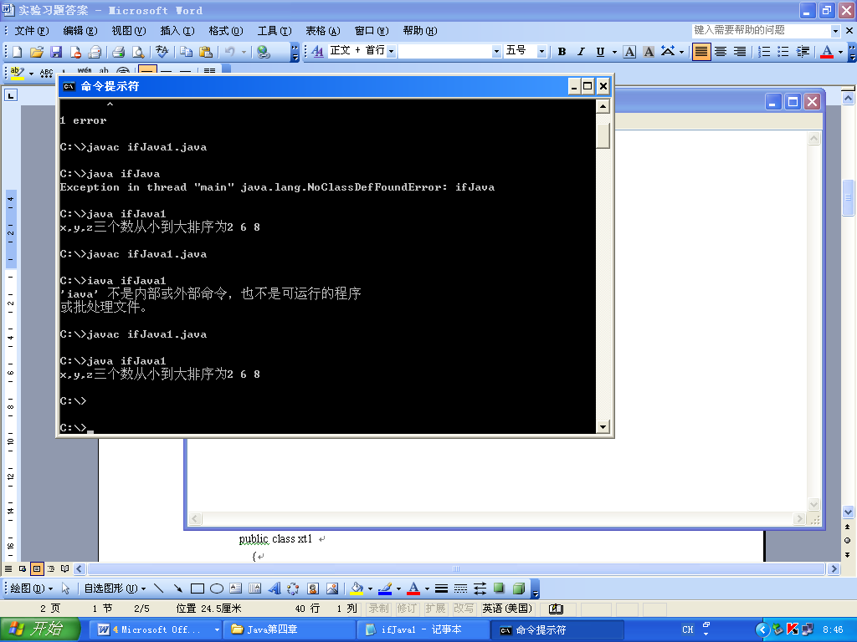
2）补充程序
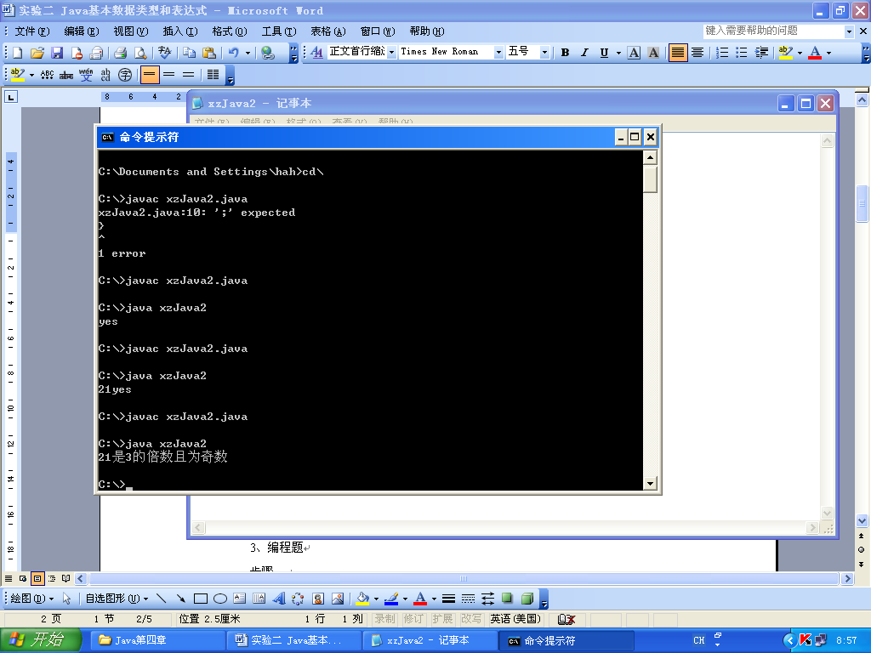
3）编程题
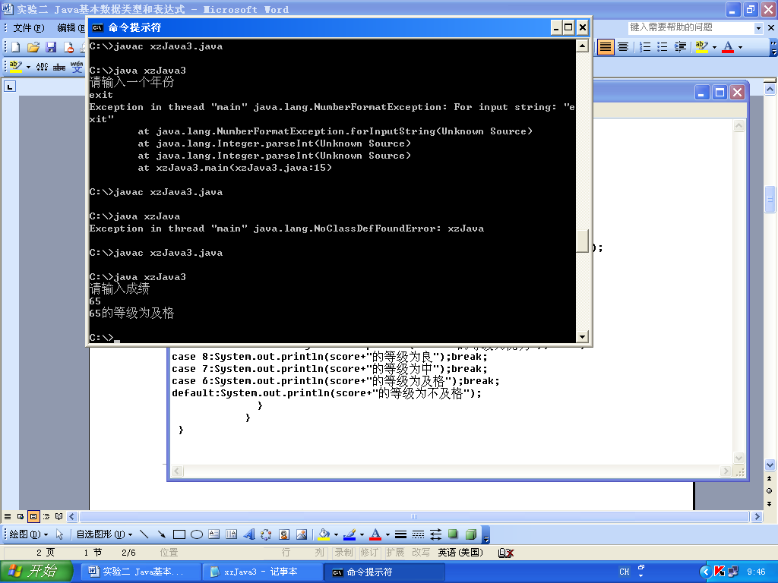
  - 实验分析与体会
- if…else if 语句与switch语句有什么区别？
- break语句在switch语句中的功能是什么？
  - 总结
选择结构语句的控制机制是：根据条件表达式的值选择语句序列的执行，符合条件表达式值的语句序列被执行，而不符合条件表达式值的语句序列被跳过不执行。

五、思考与练习
- 从键盘输入一个年份判断该年是否为闰年。
- 编写程序，程序中定义两个整型变量，一个字符型变量（其值为字符‘+’、‘—’、‘*’、‘/’），使用switch语句根据字符变量的值进行两个整型的加、减、乘和除运算并输出结果。

实验四 控制结构—— 循环结构
一、实验目的
熟悉while语句，do—while语句，for语句，掌握这些语句实现循环的方法。
二、实验要求
  - 根据实验内容，修改程序错误，调试程序。
  - 根据实验内容，将程序补充完整，调试程序。
  - 编写、编译、运行和调试一个Java源程序；
  - 完成实验报告。
三、实验内容与过程
- 以下程序的功能是，在连续输出自然数1至10的过程中，没有输出5。请改正程序中的错误(星号下面的语句)，使程序能输出正确的结果。
注意：不改动程序的结构，不得增行或删行。
程序如下：
public class xh1 {
public static void main (String[] args)
{
for(int cnt=1;cnt<10;cnt++)
{
/***********************************/

if(cnt=5)

/***********************************/
break;
System.out.print(cnt);
}
}
}
步骤：
- 用编辑工具编写先后xh1.java并改正错误；
- 在DOS提示符下键入:javac xh1.java编译源程序；
- 在DOS提示符下键入:java xh1运行源程序。
2． 请补充程序。
求给定两个整数的最大公约数和最小公倍数。请将程序补充完整。注意：请勿改动程序中已有内容，仅在？处填入适当的语句。程序如下：

public class xh2
{
public static void main(String[] args)
{
int num1=45,num2=9,ming=0;
int r= ? ,x=num2,t;
while(r!=0)
{ t= x;
______?________;
r=t%x;
}
ming=num1*num2/x;
System.out.println(num1+"和"+num2+"的最大公约数为"+x+"最小公倍数为"+ming);
}
}
步骤：
- 用编辑工具编写xh2.java并补充完整；
- 在DOS提示符下键入:javac xh2.java编译源程序；
- 在DOS提示符下键入:java xh2运行源程序。
3、编程题
以下程序是找出所有的水仙花数，所谓水仙花数是指三位数中，个、十、百位上数字的立方之和等于这个数本身。
程序如下：
public class xh3
{
public static void main(String[] args)
{
System.out.println("所有的水仙花数为:");
for(int n=100;n<1000;n++)
{
int a,b,c;
a=n/100;
b=n/10%10;
c=n%10;
if(a*a*a+b*b*b+c*c*c==n)
System.out.println(n);
}
}
}
步骤：
- 用编辑工具编写xh3.java并改正错误；
- 在DOS提示符下键入:javac xh3.java编译源程序；
- 在DOS提示符下键入:java xh3运行源程序。
四、实验小结
- 通过上述实验过程，认为循环结构是程序中一种很重要的结构。其特点是，在给定条件成立时，反复执行某程序段，直到条件不成立为止。要求学生掌握while语句，do—while语句，for语句实现循环的方法。
- 实验结果
(1) 改错题
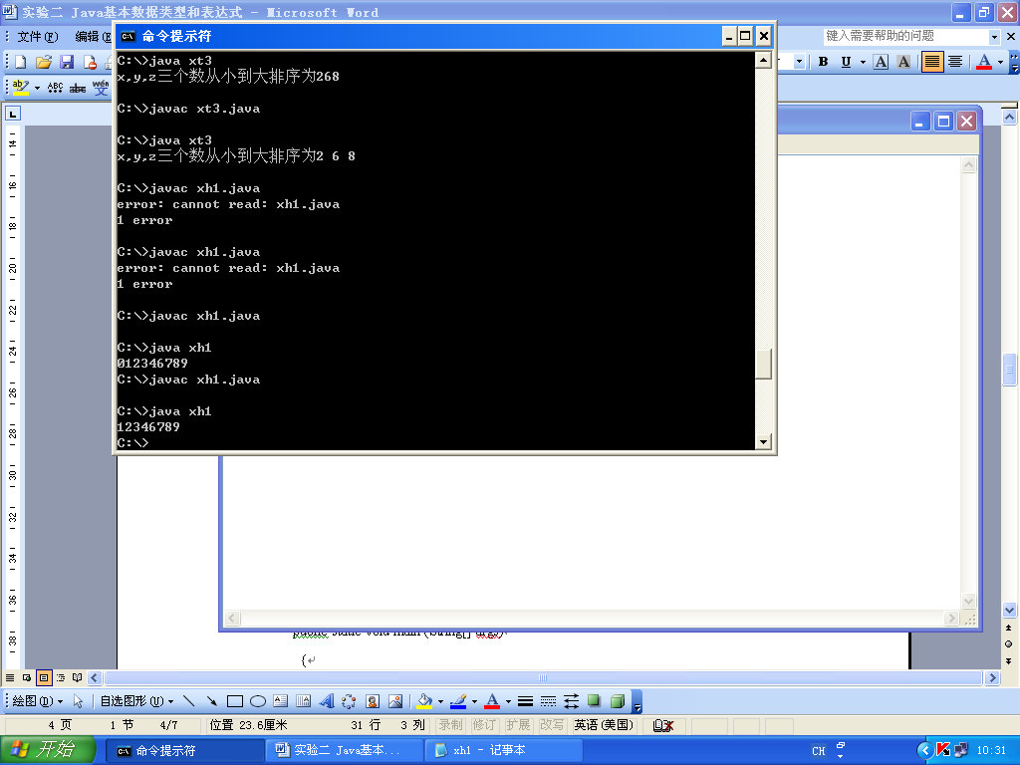
（2）补充程序
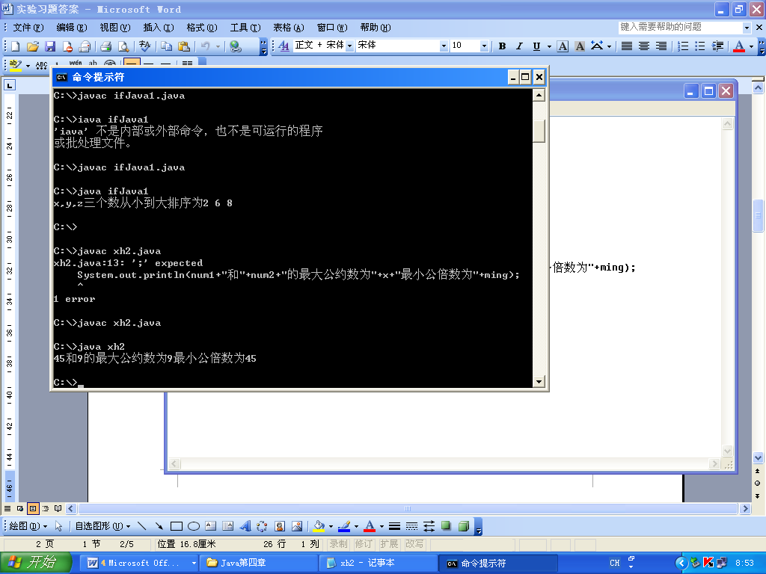
（3）编程题
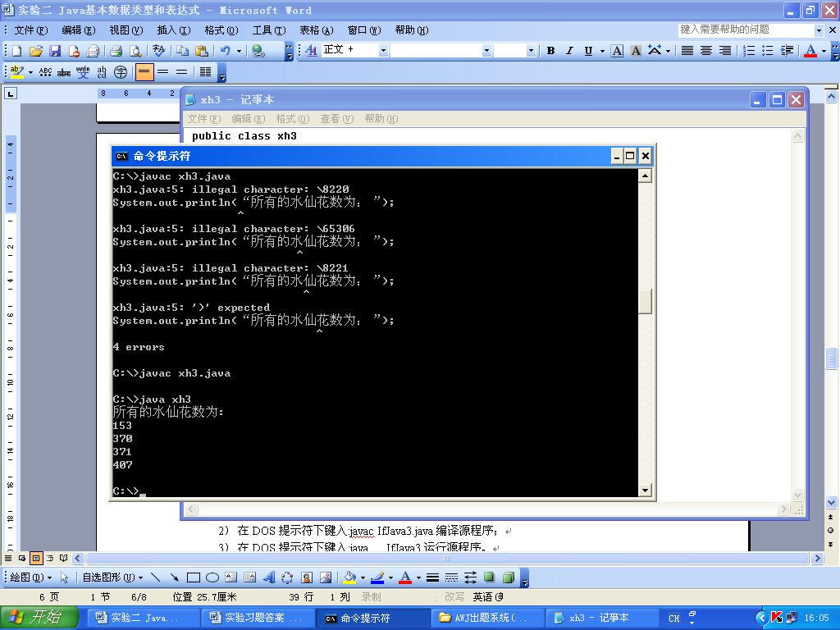
- 实验分析与体会
    - while语句，do—while语句，for语句有什么区别？
    - break语句和continue语句的特点是什么，它们有什么区别？
- 总结
循环语句的控制机制是：反复执行同一段程序，直到满足结束条件。循环语句一般包括初始化、循环体、迭代和判断4个部分。
五、思考与练习
1、计算1000以内偶数的累加和。
2、编写应用程序，求1～10000中的所有“完全数”，完全数是指一个数的因子（不含它本身）之和等于该数本身。
3、编写程序，打印九九乘法表。
实验五 数组
一、实验目的
熟悉Java中数组的定义和使用。能运用它们编写程序，解决一些问题。
二、实验要求
  - 根据实验内容，修改程序错误，调试程序。
  - 根据实验内容，将程序补充完整，调试程序。
  - 编写、编译、运行和调试一个Java源程序；
  - 完成实验报告。
三、实验内容与过程
1、改错题。
实现顺序查找方法的程序，该程序创建有10个随机整数元素的数组，然后显示它,在数组中查找数据20。请改正程序中的错误(星号下面的语句)，使程序能输出正确的结果。
注意：不改动程序的结构，不得增行或删行。
程序如下：
import javax.swing.JOptionPane;
public class sz1
{
public static void main(String[] args)
{
int list[]=new int[10];
System.out.println();
System.out.print("the list is:");
/***************************************/
for(int i=0;i<＝list.length;i++)
{
list[i]=(int)(Math.random()*100);
System.out.print(list[i]+" ");
}
System.out.println();
int flag=listsear(20,list);
if(flag!=-1)
System.out.println("20 is found in list "+flag);
else
System.out.println("20 is not found in list");}

public static int listsear(int key,int[] list)
{/**********************************/
for(int j=0;j<＝list.length;j++)
if(key==list[j])
return j;
return -1;
}
}
步骤：
- 用编辑工具编写sz11.java并改正错误；
- 在DOS提示符下键入:javac sz1.java编译源程序；
- 在DOS提示符下键入:java sz1运行源程序。
2、请补充程序。以下程序是实现数组从小到大排序输出。注意：请勿改动程序中已有内容，仅在？处填入适当的语句。程序如下：
public class sz2
{
public static void main(String[] args)
{
int[] mList={23,4,7,1,0,3,5};
System.out.println("mList before sort is:");
printList(mList);
seleSort(mList);
System.out.println();
System.out.println("mList after sort is:");
printList(mList);
}
static void printList(int[] list)
{
for(int i=0;i<_______?_______;i++)
System.out.print(list[i]+" ");
System.out.println();
}
static void seleSort(int[] list)
{
for(int i=list.length-1;i>=1;i--)
{
int currentMax=list[0];
int currentMaxIndex=______?______;
for(int j=1;j<=i;j++)
{
if(currentMax<list[j])
{
currentMax= _______?________;
currentMaxIndex=j;
}
}
if(currentMaxIndex!=i)
{
list[currentMaxIndex]=list[i];
list[i]=currentMax;
}
}
}
}
步骤：
- 用编辑工具编写sz2.java并补充完整；
- 在DOS提示符下键入:javac sz2.java编译源程序；
- 在DOS提示符下键入:java sz2运行源程序。
3、编程题
求Fibonacci数列的前20项。Fibonacci数列的特点是：前两项为1、1，从第3项开始其值为前两项之和。
程序如下：
public class sz3
{
public static void main(String[] args)
{
int[] f=new int[50];
f[0]=1;
f[1]=1;
System.out.print(f[0]+" "+f[1]);
for(int i=2;i<20;i++)
{f[i]=f[i-2]+f[i-1];
System.out.print(" "+f[i]);}
}
}
步骤：
- 用编辑工具编写sz3.java并改正错误；
- 在DOS提示符下键入:javac sz3.java编译源程序；
- 在DOS提示符下键入:java sz3运行源程序。
四、实验小结
- 通过上述实验过程，认为数组是Java中一种很重要的复合数据类型。要求学生掌握一维数组，二维数组在程序设计中的应用。
- 实验结果
1）改错题
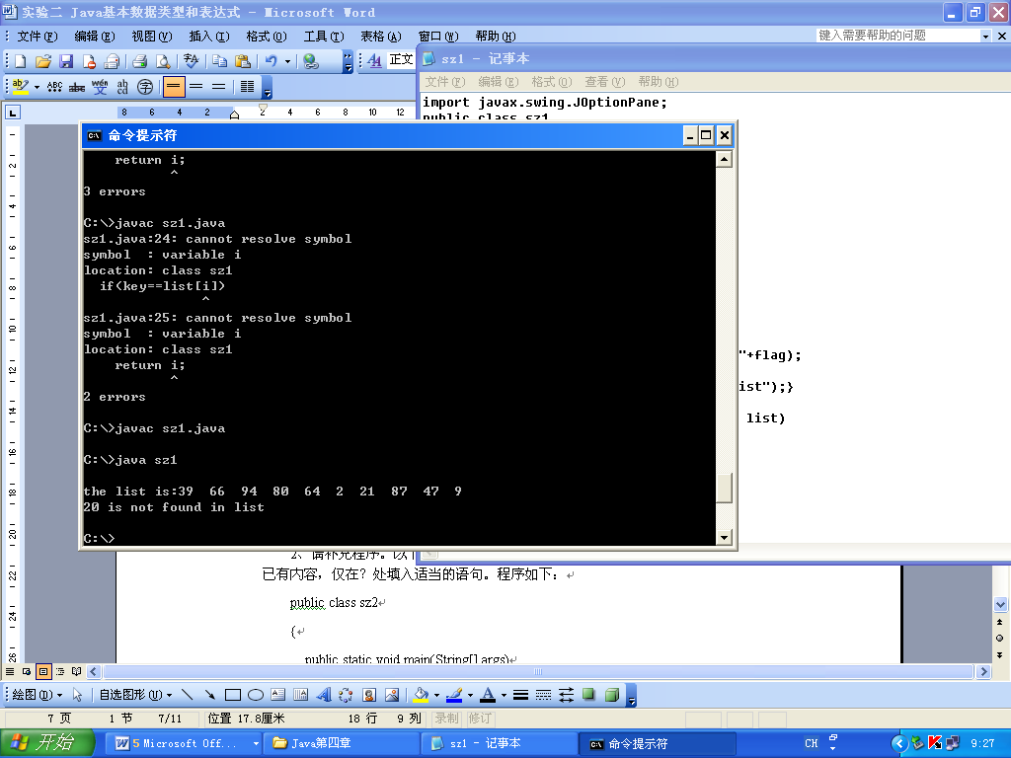
2) 补充程序
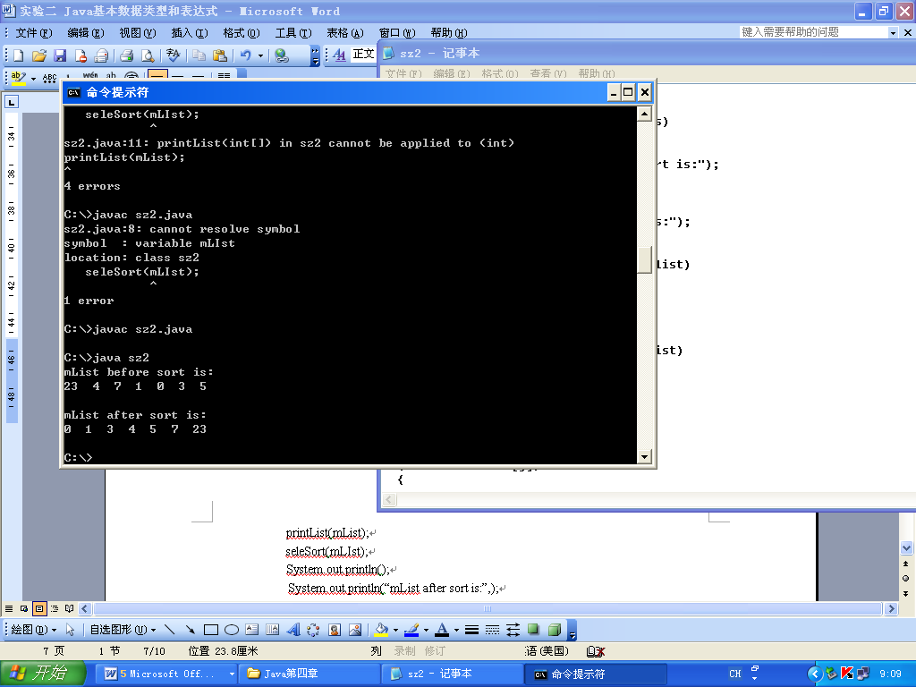
3）编程题
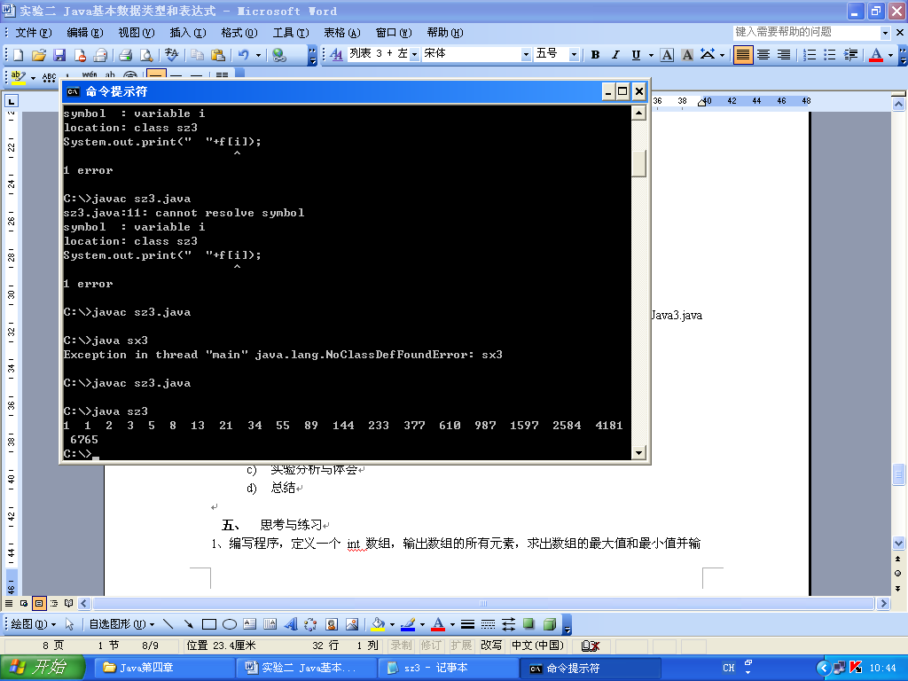
- 实验分析与体会
    - 数组定义以后能直接引用吗？
    - 数组的初始化有哪些方式？
- 总结
数组是一种很重要的数据类型，它是由类型相同的元素组成的有顺序的数据集合。使用数组可以为处理成批的有内在联系的数据提供便利，使用数组也使算法的实现更加精练。数组要经过定义，分配内存及赋值后，才能被使用。
五、思考与练习
1、编写程序，定义一个int数组，输出数组的所有元素，求出数组的最大值和最小值并输出。(分别按一维数组和二维数组编写)
2、编写应用程序，输入一个整型参数，将它们各位数字逆序并返回逆序后的数字。

实验六 Java的继承与多态
一、实验目的
理解Java类的继承、重载和多态的概念，掌握类的继承机制的实现，掌握方法的重载，以及多态的实现。
二、实验要求
1、本实验属于验证型和设计型实验。需要根据已给的源程序运行结果，并结合问题进行新的设计；
2、对实验过程中提出的问题进行解答；
3、完成实验报告。
三、实验内容与过程
1、上机运行下面的程序，并回答下面的问题。
public class ClassOne{
int num=100;
public void compute(){
num-=50;
}
public static void main(String args[]){
ClassOne one=new ClassOne();
ClassTwo two=new ClassTwo();
System.out.println(“num of ClassTwo:”+two.num);
System.out.println(“num of ClassOne:”+two.getNum());
two.compute();
System.out.println(“num of ClassTwo:”+two.num);
System.out.println(“num of ClassOne:”+two.getNum());
}
}
class ClassTwo extends ClassOne{
int num=0;
public void plus(){
num+=50;
}
public int getNum(){
return super.num;
}
}

问题：
    - 请指出Java面向对象编程中三个主要特性。
    - Java中的继承机制是什么？
    - 请指出程序中关键字super的作用。
2、运行下面的程序，回答问题。
class Monkey{
private int age=10;
void speak(){
System.out.println("I am monkey.");
}
}
class People extends Monkey{
void computer(int a,int b){
int c=a*b;
System.out.println("I can computer "+a+"*"+b+"="+c);
}
void speak(){
System.out.println("I am human.");
}
}
public class Excise7_2{
public static void main(String args[]){
Monkey monkey=new People();
monkey.speak();
monkey.computer(10,12);
People people=(People)monkey;
people.computer(10,12);
}
}
问题：
    - 上面的程序有一处错误，请改正使其能正确运行。
    - 什么是对象的上转型对象？
    - 在Java中能不能防止一个类被继承？若能，如何实现？
    - 子类People具不具有父类Monkey中属性age？若没有继承属性age，请修改程序使子类具有父类中的所有属性。
3、阅读下面的程序，回答程序。
class Computer{
void compute(int a,int b){
int c=a+b;
System.out.println(a+"+"+b+"="+c);
}
void compute(double a,double b){
double c=a+b;
System.out.println(a+"+"+b+"="+c);
}
}
public class Excise7_3{
public static void main(String arg[]){
Computer c=new Computer();
c.compute(10,20);
c.compute(10.5,20.5);
}
}
问题：
    - 请解释“重载”的概念。
    - 假设在main方法中增加一条语句c.compute(“java”,”program”);后仍能正确执行，请完善上面的程序。
4、运行下面的程序，回答问题。
public class Excise7_4{
Person y=new Person();
Person x=new Tang();
Person z=new Tang("sun");
Person t=new Tang("zhu",200);
public static void main(String args[]){
System.out.println("y="+y.getName());
System.out.println("x="+x.getName());
System.out.println("z="+z.getName());
System.out.println("t="+t.getName());
}
}
class Person{
String name=new String("person");
float height=1.75f;
public String getName(){
return("name:"+name+"\n"+"height:"+height);
}
}
class Tang extends Person{
String name;
int weight;
public Tang(){
name="tang";
weight=75;
}
public Tang(String name){
this.name=name;
weight=75;
}
public Tang(String name,int weight){
this.name=name;
this.weight=weight;
}
public String getName(){
return("name:"+name+"\n"+"weight:"+weight);
}
}
问题：
- 上面程序定义对象的语句不正确，请指出，并给出原因。
- 请用两种方法改正上面的程序，使其能正确执行。
- 什么是多态？
四、实验小结
1、理解实验结果，回答实验内容中的问题；
2、通过完成上述实验内容，你理解类的继承机制吗？理解了覆盖、重载与多态吗?
3、对上述实验内容进行小结，完成实验报告。
五、思考与练习
- 父类Box，子类BoxWeight，计算输出子类对象的体积和重量。具体要求及步骤：
i. 定义类Box，具有如下属性字段：宽度（width）、高度（height）、深度（depth）；定义构造函数初始化这三个字段；定义一个成员函数volume，计算Box的体积（＝width*height*depth）。
ii. 定义Box的子类BoxWeight，使其比Box多一个属性字段重量（weight）；定义构造函数初始化这四个字段。
iii. 定义主类，在主类中声明两个子类对象，分别计算输出两个对象的体积和重量。

实验七 包和接口
一、实验目的
理解接口的定义；掌握接口的继承与实现；理解包的定义；
二、实验要求
    - 根据实验内容，调式运行程序，指出其运行结果。
    - 根据实验内容，将程序补充完整，调试程序。
    - 根据实验内容，改正程序，使其能正确运行。
实验内容与过程
  - 阅读下面的程序，回答问题
public interface MyInterface {
public void setString(String str);
public String getString();
public void ShowMessage(String msg);
}
- 指出上面的代码段的作用。
- 指出接口与类的区别。
  - 阅读下面的程序，回答问题。
interface A{
char ch='A';
public void print();
}
class Aclass implements A{

}
public class ImportTest{
public static void main(String args[]){
Aclass aclass=new Aclass();
aclass.print();
}
}
- 完成类Aclass的定义，使程序能正确执行。
- 描述接口注意事项。
- 请定义一个新的类Bclass实现接口A。
  - 阅读程序，回答问题。
interface Weapon{
public void shoot();
}
class Tank implements Weapon{
public void shoot(){
System.out.println(“shooting……”);
}
public void move(){
System.out.println(“Moving……”);
}
}
class Fighter implements Weapon{
public void shoot(){
System.out.println(“Boming……”);
}
public void move(){
System.out.println(“Flying……”);
}
}

public class Excise8_3{
public static void main(String args[]){
Weapon tank=new Tank();
Weapon fligh=new Fighter();
tank.shoot();
tank.move();
fligh.shoot();
fligh.move();
}
}
- 上面程序的main方法有错误，请指出原因。
- 如果不改动main方法的第1条语句和第2条语句,请删除其中不正确的语句。
- 如果不删除main方法中的语句，请改正程序。
  - 阅读程序，回答问题。
package family;
class Father{
String name;
int age;
public void drive(){
System.out.println("I can drive.");
}
- }请指出上述程序段第1条语句的作用。
- 你能指出类Father存放在哪个目录中吗？
- 请完善上面的程序，使其能正常执行。
  - 运行下面程序，回答问题。
import java.awt.*;
import java.applet.Applet;
public class ImportTest extends Applet{
public void paint(Graphics g){
g.drawString(“import语句的应用实例”,20,20);
}
}
- 写出上面程序的运行结果。
- 指出import语句在程序中的作用。
  - 阅读下面的程序，回答问题。
import java.io.*;
package myPackage;
public class Excise8_6{
public static void main(String[] args) {
int num;
for(int i=1;i<=10;i++){
num=(int)(Math.random()*1000);
System.out.print(num+"\t");
if(i%5==0)
System.out.println();
}
}
}
问题：
- 上面程序有错误，请改正。
- 上面程序的功能是什么？
四、实验小结
1、理解实验结果，回答实验内容中的问题；
2、通过完成上述实验内容，你理解接口及其接口的实现吗？
3、通过完成上述实验内容，你掌握了包的定义与包的引入吗？？
五、思考与练习
（1）Java实现多重继承的机制是什么？怎么实现？
（2）定义Person接口，然后定义一个类测试它。
（3）编写3个接口，每个都有3个方法。编写一个新的接口，继承上述3个接口，并增加一个新的方法。再编写一个测试类来测试定义的接口。
（4）请定义一个名为sortPackage的包，然后定义三个类实现插入法、冒泡法和选择法对指定的序列进行排序。最后定义一个测试类分别测试三种排序方法。

实验八 异常处理
一、实验目的
理解异常处理的定义；掌握异常处理的实现；
二、实验要求
1、根据实验内容，调式运行程序，指出其运行结果。
2、根据实验内容，将程序补充完整，调试程序。
3、根据实验内容，改正程序，使其能正确运行。
三、实验内容与过程
1、按要求输入一下代码
2、编译程序
3、查看编译提示
public class Test{
public static void main (String args[]) {
int i = 0;
String greetings [] = {
"Hello world!"，"No， I mean it!"，"HELLO WORLD!!"
};
while (i < 4) {
System.out.println (greetings[i]);
i++;
}
}
}

public class ExceptionTest {
public static void main ( String args[] ) {
System.out.println("捕获不同类型的异常");
try {
int a=10/0;
}
catch ( ClassCastException e ) {
System.out.println("发生异常"+e);
}
finally{
System.out.println("执行finally语句");
}
}
}
问题：
- 程序运行结果是什么？程序有何功能？
- 对于类型不匹配的异常，程序如何处理？

四、实验小结
  - 通过上述实验，我们认识了异常处理、掌握了异常处理的概念及应用。
五、思考与练习
1.什么是异常？异常处理机制有什么作用？异常处理有哪些方式。
2.编写一个有自定义异常类的程序：输入字母，是小写字母则直接输出，是大写字母则转为小写字母输出；若输入的不是字母，则抛出异常“输入的不是字母！”。
参考代码：
//This program creates a custom exception type
class MyException extends Exception{
private char detail;
MyException(char a){
detail = a;
}
public String toString(){
return "MyException[" + detail + "]输入的不是字母!";
} }

class except {
static void change(char ch) throws MyException {
System.out.println("Called change(" + ch + ")");
if( ch<'A' || ( ch>'Z' && ch<'a' ) || ch>'z')
throw new MyException(ch);
else if( ch>='A' && ch<='Z' )
System.out.println(ch+" change to " + (char)(ch+32));
else System.out.println("No change " + ch);
}
public static void main(String args[])throws java.io.IOException{
char input = (char) System.in.read();
try{
change( input );
}catch (MyException e){
System.out.println("Caught " + e);
} } }
实验九 图形用户界面
一、实验目的
- 掌握Java语言中AWT组件容器的基本概念
- 掌握Java语言中AWT常用组件的使用方法
- 掌握Java语言中各种AWT容器的使用方法
- 掌握常用的布局管理器的使用方法
- 理解Java事件处理机制
- 能熟练使用Java事件监听器
- 掌握各种GUI组件事件处理
二、实验要求
- 通过实验掌握在 Applet 容器中添加组件的方法，掌握使用布局管理器对组件进行管理的方法。
- 掌握编写独立运行的窗口界面的方法。
- 通过实验掌握各个事件类的使用方法
- 通过实验掌握基本组件和容器所产生事件的类类型。
三、实验内容与过程
- 使用panel面板
  - 程序功能：在Frame中添加panel面板，将多个组件进行分块管理。
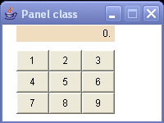
  - 编写SY11_2.java程序文件，源代码如下。
import java.awt.*;
public class SY11_2
{
static Frame frm=new Frame("Panel class");
static Panel pnl=new Panel(new GridLayout(3,3));
static Label lab=new Label("0. ",Label.RIGHT);
public static void main(String args[])
{
frm.setLayout(null);
frm.setSize(200,150);
frm.setResizable(false);
lab.setBounds(20,30,120,20);
lab.setBackground(new Color(240,220,190));
pnl.setBounds(20,60,120,80);
for(int i=1;i<=9;i++)
pnl.add(new Button(Integer.toString(i)));

frm.add(lab);
frm.add(pnl);
frm.setVisible(true);
}
}
- 事件处理响应
  - 程序功能：在上一例中的界面中添加加、减、乘、除和等号五个按钮，使得点击按钮时能完成相应计算，结果运算数和结果都显示在标签上。
- 菜单设计实现
  - 程序功能：每一个Windows版本均提供了“计算器”应用程序，可以在“附件”里打开它。尝试利用AWT组件创建如下图的窗口，完善上两例中计算器的设计（MC、MR、MS和M+的事件相应可以暂时不考虑）。
  - 要求：除完成计算功能，菜单栏应具备基本必要功能。
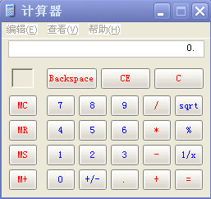

四、实验小结
  - 通过上述实验，我们掌握了AWT基本组件和容器的使用方法，能运用布局管理器对组件进行布局管理。
  - 通过上述实验，我们掌握了AWT中的事件处理机制，学会了怎样向事件源注册监听以及事件的相应处理办法。
- 通过上述实验，我们掌握了AWT中常用组件的使用，学会了完整的GUI程序的设计方法。
五、思考与练习

实验十Applet

一、实验目的
- 通过运行简单的Applet程序，理解Java Applet工作原理，了解Applet的生命周期。
- 掌握Applet程序的编写方法。
- 掌握在Java Applet程序中使用文本编辑及按钮控件的方法。

二、实验要求
- 本实验属于验证型实验，根据已给的源程序运行调试，并给出正确结果；
- 编写、编译、运行和调试几个简单的applet源程序；
- 完成实验报告。

三、实验内容与过程
- 运行下面的程序，了解Java Applet的生命周期。
源文件中的代码：
import java.applet.Applet;
import java.awt.Graphics;
public class AppletTime extends Applet{
StringBuffer buffer = new StringBuffer();
public void init(){
addWords("run init()!");
}
public void start(){
addWords("run start()!");
}
public void stop(){
addWords("run stop()!");
}
public void destroy(){
addWords("run destroy()!");
}
void addWords(String s){
System.out.println(s);
buffer.append(s);
repaint();
}
public void paint(Graphics g){
g.drawString(buffer.toString(),5,15);
}
}
问题：
- 程序运行结果是什么？ 指明Applet程序的生命周期。
- 在Applet程序的生命周期中何时调用init、start、stop、destroy方法？这四种方法有何功能？

- 运行下面的程序，掌握在Java Applet程序中使用文本编辑及按钮控件的方法。
import java.applet.*;
import java.awt.*;
import java.awt.event.*;
public class Compare extends Applet implements ActionListener{
Label result ;
TextField in1,in2;
Button btn;
int a=0,b=0,max;
public void init()
{
result=new Label("请先输入两个待比较的整数");
in1=new TextField(5);
in2=new TextField(5);
btn=new Button("比较大小");
add(in1);
add(in2);
add(btn);
add(result);
btn.addActionListener(this);
}
public void actionPerformed(ActionEvent e){
a=Integer.parseInt(in1.getText());
b=Integer.parseInt(in2.getText());
max = a > b ? a ：b;
result.setText("两个数中的最大值是："+max);
}
}
- 编写Applet程序，完成使用不同的颜色画出直线、圆、方块、圆弧等图形。
参考源代码：
import java.applet.Applet;
import java.awt.Graphics;
import java.awt.Color;
public class Drawing extends Applet {
public void paint(Graphics g) {
g.drawLine(10,10,50,10);//画线（确定两点）
g.setColor(Color.red);//设置红颜色
g.drawOval(35,35,100,60);//画椭圆（圆心、宽和高）
g.fillOval(200,15,60,100);//画具有填充色的圆
g.setColor(Color.blue);//设置蓝颜色
g.drawRect(20,130,80,80);//画矩形
g.fillRect(120,130,80,80);//画具有填充色的矩形
g.drawRoundRect(220,130,80,80,20,20);//画圆角矩形
g.fillRoundRect(320,130,80,80,20,20);//画具有填充色的圆角矩形
g.setColor(new Color(255,255,0)); //设置黄颜色
g.drawArc (250,20,100,100,0,90);
g.fillArc (380,20,100,100,90,90);
g.fillArc (300,25,100,100,180,90);
g.drawArc (330,25,100,100,0,-90);
} }
- 程序功能：创建一个显示当前时间的数字&图形时钟。s
import java.awt.Color;
import java.util.*;
import java.awt.*;
import java.applet.*;
public class Clock extends Applet implements Runnable {
Thread timer = null;
Label a;
int lastxs=50, lastys=30, lastxm=50, lastym=30, lastxh=50, lastyh=30;
public void init(){
setBackground(Color.white); //设置Applet背景
a=new Label(" ");
add(a);
}
public void paint(Graphics g) { //绘制数字&图形时钟
int xh, yh, xm, ym, xs, ys, s, m, h, xcenter, ycenter;
Date rightnow = new Date(); //获取当前日期和时间
String today = rightnow.toLocaleString(); //时间对应的字符串
a.setText(today); //显示数字时钟
s = rightnow.getSeconds();
m = rightnow.getMinutes();
h = rightnow.getHours();
xcenter=100; ycenter=80; //图形钟的原点
//以下计算秒针、分针、时针位置
xs = (int)(Math.cos(s * 3.14f/30 - 3.14f/2) * 45 + xcenter);
ys = (int)(Math.sin(s * 3.14f/30 - 3.14f/2) * 45 + ycenter);
xm = (int)(Math.cos(m * 3.14f/30 - 3.14f/2) * 40 + xcenter);
ym = (int)(Math.sin(m * 3.14f/30 - 3.14f/2) * 40 + ycenter);
xh = (int)(Math.cos((h*30+m/2)*3.14f/180-3.14f/2)*30+xcenter);
yh = (int)(Math.sin((h*30+m/2)*3.14f/180-3.14f/2)*30+ycenter);
g.setFont(new Font("TimesRoman", Font.PLAIN, 14));
g.setColor(Color.pink); //设置表盘颜色
g.fill3DRect(xcenter-50,ycenter-50,100,100,true); //画表盘
g.setColor(Color.darkGray); //设置表盘数字颜色
g.drawString("9",xcenter-45,ycenter+3); //画表盘上的数字
g.drawString("3",xcenter+40,ycenter+3);
g.drawString("12",xcenter-5,ycenter-37);
g.drawString("6",xcenter-3,ycenter+45);
//时间变化时，需要重新画各个指针，即先消除原有指针，然后画新指针
g.setColor(Color.pink); //用表的填充色画线，可以消除原来画的线
if (xs != lastxs || ys != lastys){ //秒针变化
g.drawLine(xcenter, ycenter, lastxs, lastys); }
if (xm != lastxm || ym != lastym) { //分针变化
g.drawLine(xcenter, ycenter-1, lastxm, lastym);
g.drawLine(xcenter-1, ycenter, lastxm, lastym); }
if (xh != lastxh || yh != lastyh) { //时针变化
g.drawLine(xcenter, ycenter-1, lastxh, lastyh);
g.drawLine(xcenter-1, ycenter, lastxh, lastyh); }

g.setColor(Color.red); //使用红色画新指针
g.drawLine(xcenter, ycenter, xs, ys);
g.drawLine(xcenter, ycenter-1, xm, ym);
g.drawLine(xcenter-1, ycenter, xm, ym);
g.drawLine(xcenter, ycenter-1, xh, yh);
g.drawLine(xcenter-1, ycenter, xh, yh);
lastxs=xs; lastys=ys; //保存指针位置
lastxm=xm; lastym=ym;
lastxh=xh; lastyh=yh;
}
public void start() { //启动线程的方法
if(timer==null) {
timer = new Thread(this);
timer.start(); }}
public void stop(){ //停止线程方法
timer = null; }
public void run(){ //每隔一秒钟，刷新一次画面的方法
while (timer != null) {
try { Thread.sleep(1000); }
catch (InterruptedException e) {}
repaint();} //调用 paint()方法重画时钟
timer = null; }
public void update(Graphics g) { //重写该方法是为了消除抖动现象
paint(g); }
}

四、实验小结
- 理解实验结果，回答实验内容中的问题；
- 通过完成上述实验内容，你对Java Applet工作原理、Applet程序的编写方法的掌握程度如何？是否能够在Java Applet程序中使用文本编辑及按钮控件？
- 对上述实验内容进行小结，完成实验报告。

五、思考与练习
修改程序3：在Applet中添加4个按钮分别显示为“黑色的直线”、“蓝色的圆”、“绿色的矩形”、“红色的弧线”；编写方法响应按钮的点击事件，确定绘制何种图形。

实验十二 Java高级编程

一、实验目的
- 理解线程的基本概念、优先级、生命周期等。
- 掌握线程的一般创建与使用方法（Thread类与Runnable接口）。
- 了解多线程的同步等编程机制。

二、实验要求
- 本实验属于验证型实验，根据已给的源程序运行调试，并给出正确结果；
- 对实验过程中提出的问题进行解答；
- 完成实验报告。

三、实验内容与过程
- 运行下面的程序，理解用创建Thread子类的方法实现多线程。
class SimpleThread extends Thread {
public SimpleThread(String str) {
super(str);
}
public void run() {
for (int i = 0; i < 10; i++) {
System.out.println(i + " " + getName());
try {
sleep((int)(Math.random() * 1000));
} catch (InterruptedException e) {}
}
System.out.println("DONE! " + getName());
}
}
public class TwoThreadsTest {
public static void main (String[] args) {
new SimpleThread("Go to Beijing ").start();
new SimpleThread("Stay here!!").start();
}
}
问题：
- 程序的运行结果和功能分别是什么？
- Thread子类是如何实现多线程机制的？

- 运行下面的程序，理解用实现Runnable接口的方法实现多线程。
//这是一个时钟Applet，它显示当前时间并逐秒进行更新。
import java.awt.*;
import java.applet.*;
import java.util.*;
public class Clock extends Applet implements Runnable{
Thread clockThread;
public void start(){
if(clockThread==null){
clockThread=new Thread(this,"Clock");
clockThread.start();
}
}
public void run(){
while(clockThread !=null){
repaint();
try{
clockThread.sleep(1000);
}catch(InterruptedException e){}
}
}
public void paint(Graphics g){
Date now=new Date();
g.drawString(now.getHours()+";"+now.getMinutes()+";"
+now.getSeconds(),5,10);
}
public void stop(){
clockThread.stop();
clockThread=null;
}
}
问题：
- 程序的运行结果和功能分别是什么？
- Runnable接口是如何实现多线程机制的？

- 运行下面的程序，理解线程的同步。
//程序使用同步块
class Callme{
void call(String msg){
System.out.print("[" + msg );
try{
Thread.sleep(1000);
} catch (InterruptedException e){
System.out.println("Interrupted");
}
System.out.println("]");
}
}
class Caller implements Runnable{
String msg;
Callme target;
Thread t;
public Caller(Callme targ, String s){
target = targ;
msg = s;
t = new Thread(this);
t.start();
}
//同步调用call（）方法
public void run(){
synchronized(target){//同步块
target.call(msg);
}
}
}
class Java2{
public static void main(String args[]){
Callme target = new Callme();
Caller ob1 = new Caller(target,"Hello");
Caller ob2 = new Caller(target,"Synchronized");
Caller ob3 = new Caller(target,"World");
//等待线程结束
try{
ob1.t.join();
ob2.t.join();
ob3.t.join();
} catch(InterruptedException e){
System.out.println("Interrupted");
}
}
}
问题：
- 程序的运行结果和功能分别是什么？
- 在何时应使用线程同步？
四、实验小结
1、理解实验结果，回答实验内容中的问题；
  - 通过完成上述实验内容，你对Java线程的基本概念、优先级、生命周期的理解程度如何？是否能够掌握线程的一般创建与使用方法？对多线程的同步等编程机制是否能有清楚的了解？
  - 3、对上述实验内容进行小结，完成实验报告。

五、思考与练习
1、简述并区分程序、进程和线程三个概念。
2、实现多线程可以用哪两种基本方法？将这两种方法进行比较

